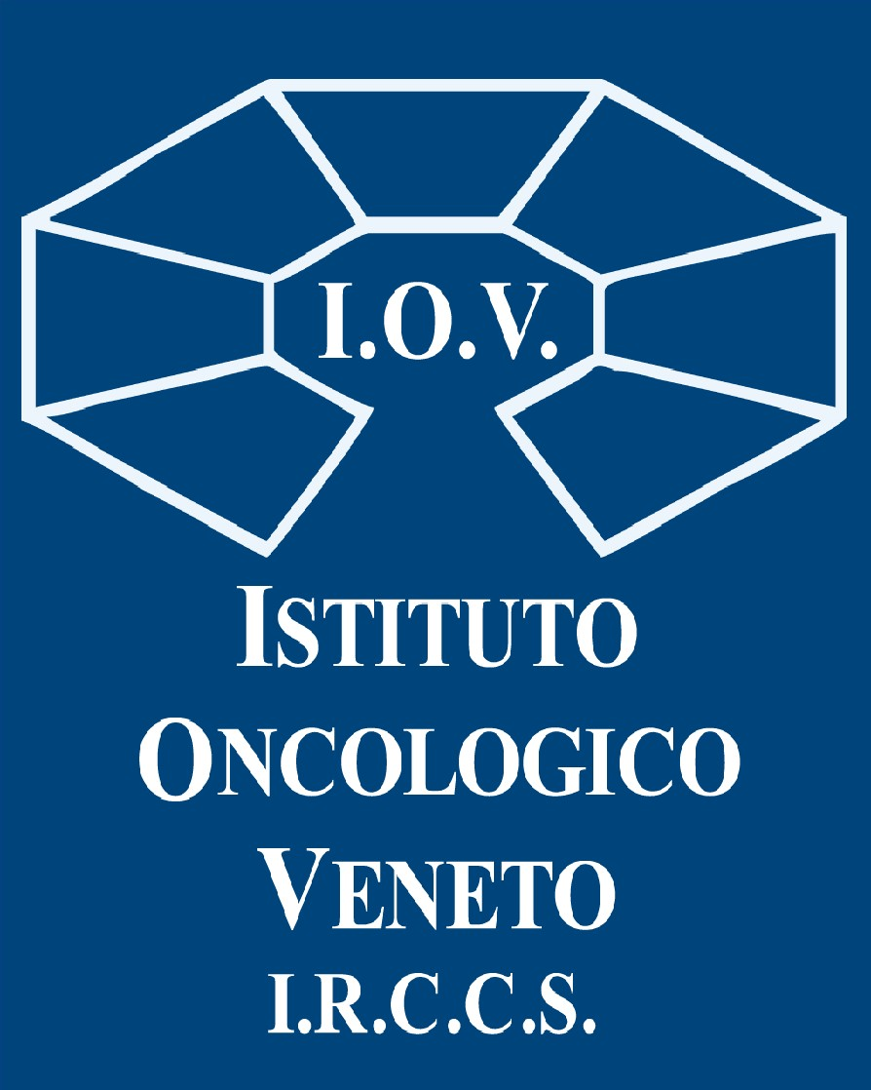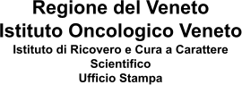

COMUNICATO STAMPA

NEOPLASIE EMATOLOGICHE: ALLO IOV IL PRIMO AUDIT INTEGRATO IN ITALIA

PER L’ATTIVITÀ DI TRAPIANTO AUTOLOGO DI CELLULE STAMINALI EMOPOIETICHE

Padova, 26 novembre 2022. Un ulteriore impulso al continuo processo di miglioramento, sviluppo e integrazione dello IOV nell’attività di trapianto autologo di cellule staminali emopoietiche con, in più, il valore aggiunto dell’allineamento agli stringenti standard clinico-organizzativi internazionali. L’Istituto Oncologico Veneto è protagonista della prima esperienza in Italia di audit integrato di tre sistemi: nelle scorse settimane ha infatti ricevuto la visita ispettiva da parte del Centro Nazionale Trapianti/Centro Nazionale Sangue dell’Istituto Superiore di Sanità e da parte di Azienda Zero della Regione del Veneto, nonché l'audit per l’accreditamento del Joint Accreditation Committee ISCT-Europe & EBMT (JACIE), per l'attività di trapianto autologo di cellule staminali emopoietiche (HSCT).

L’iniziativa è stata coordinata congiuntamente dall’Ufficio Accreditamenti e Riconoscimento IRCCS dell’Istituto, diretto da Marco Cercenà, dal Centro Regionale Trapianti diretto da Giuseppe Feltrin e dalla UOC Autorizzazione all’esercizio e Organismo Tecnicamente Accreditante di Azienda Zero diretta da Giuseppe Travain.

Si parla di trapianto autologo quando il paziente è lo stesso donatore delle cellule, una tecnica utilizzata prevalentemente nel trattamento delle neoplasie ematologiche. Allo IOV il Programma Trapianti è autorizzato ed attivo da molti anni in seno alla UOC Oncologia 1, diretta dalla dott.ssa Vittorina Zagonel, direttore del programma. L’équipe, di cui ricordiamo il dr. Dario Marino e la dott.ssa Silvia Finotto, è già accreditata come Centro trapianti dal Gruppo italiano trapianti di midollo osseo (GITMO) per specifici programmi di trapianto autologo di cellule staminali emopoietiche. Da tempo si è impegnata per ottenere anche il riconoscimento di JACIE, unico organismo di accreditamento ufficiale in Europa in questo specifico campo.

L’accordo della Conferenza Stato Regioni del 5 maggio 2021 ha introdotto la necessità di sottoporre ad apposita verifica, alla quale consegue apposita autorizzazione all’esercizio, i Centri che effettuano trapianti di cellule staminali e definito le relative linee guida ed i requisiti strutturali, organizzativi e tecnologici. Tali requisiti sono stati opportunamente recepiti anche dalla Regione del Veneto. Nuove

linee di indirizzo in tema di percorsi di autorizzazione e accreditamento dei programmi trapianti sono state a loro volta recentemente introdotte dal Centro Nazionale Trapianti e Centro Nazionale Sangue.

"Pur perseguendo finalità diverse, Regione e Istituto Superiore di Sanità hanno dunque incontrato la disponibilità di JACIE a utilizzare la visita dei suoi ispettori per compiere le proprie autonome verifiche, valorizzando - osserva il Direttore generale dello IOV, Patrizia Benini - i punti in comune di ciascuno di tali percorsi. Gli esiti degli audit, i quali hanno evidenziato fra l’altro, un’eccezionale propensione al lavoro di equipe multidisciplinare, da sempre prerogativa dell’Istituto, daranno ulteriore impulso al continuo processo di miglioramento, sviluppo e integrazione dello IOV anche nell’attività di trapianto autologo di cellule staminali emopoietiche (che nel frattempo continua regolarmente) con, in più, il valore aggiunto dell’allineamento agli stringenti standard clinico-organizzativi definiti da JACIE".

Ufficio Stampa IOV - IRCCS Email: ufficio.stampa@iov.veneto.it Cell: 338.5866778

